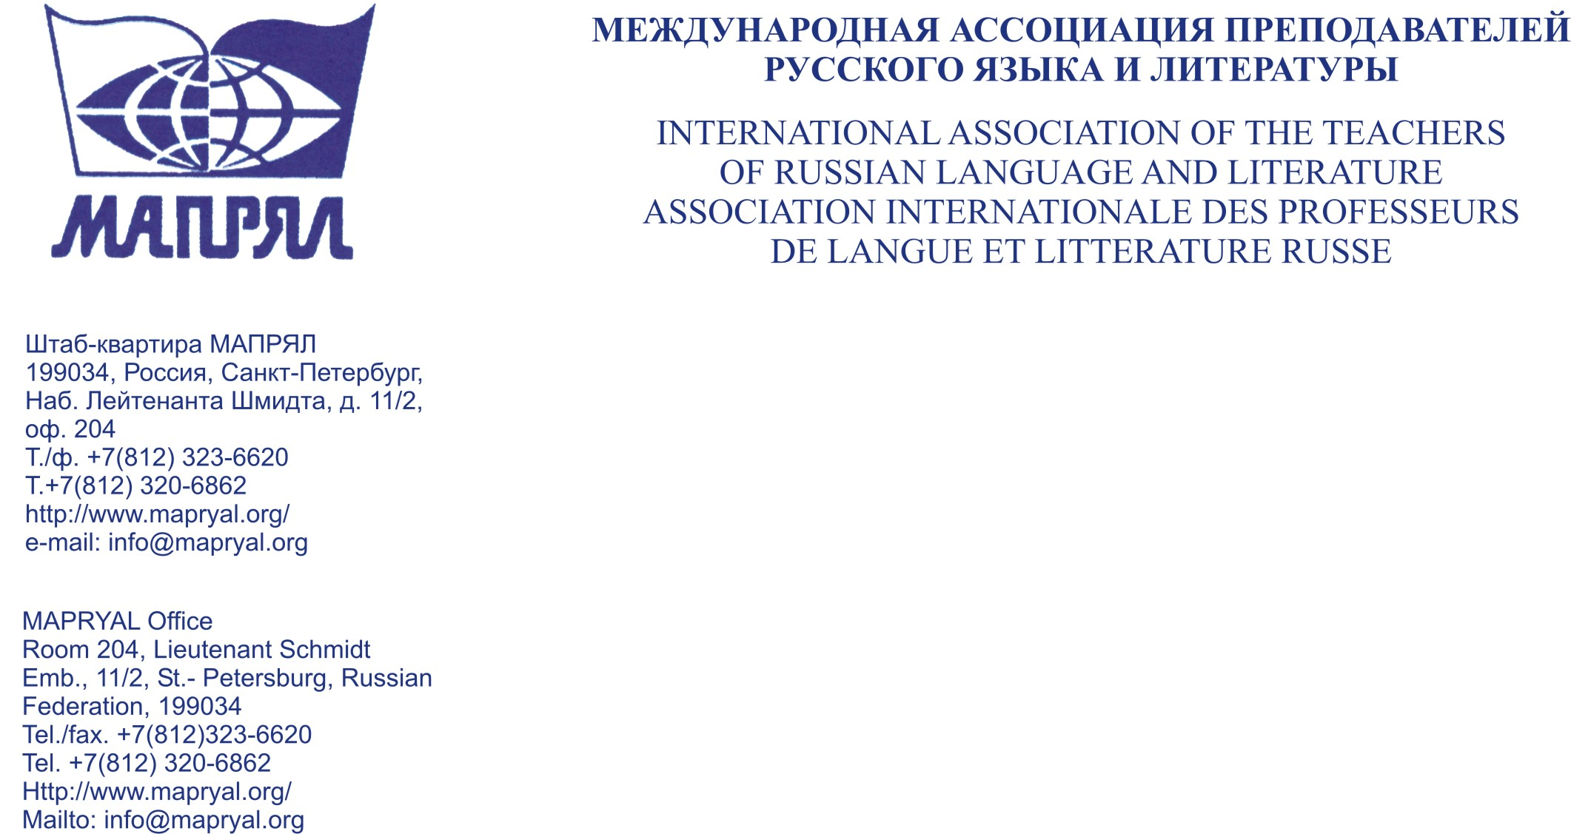

Впервые Международная ассоциация преподавателей русского языка и литературы (МАПРЯЛ) при поддержке Фонда «Русский мир» и Федеральной целевой программы «Русский язык» проводит в 2008 - 2009 году Европейский фестиваль русского языка.

Успешный опыт проведения в России Фестиваля русской речи «Русское слово» и Форума русского языка как неродного, а также Фестиваля русского языка в странах Балтии показал, что такие крупномасштабные мероприятия обладают большой социальной значимостью и имеют широкий общественный резонанс. Объединить тех, кто увлечен изучением русского языка, литературы и культуры, кто стремится сохранить его в семье, кто его преподает и исследует, поддерживает и расширяет границы русского мира в Европе – вот главная цель Европейского фестиваля русского языка.

В рамках подготовки к фестивалю планируется проведение круглых столов, мастер-классов, открытых уроков, книжных выставок в ряде европейских стран. Все это позволит выявить проблемы преподавания русского языка в этих и сопредельных странах Европы, расширить методические знания школьных учителей и вузовских преподавателей, познакомить их с новинками научной и методической литературы. К участию в мероприятиях фестиваля будут привлечены известные ученые, политики, журналисты, общественные деятели, писатели.

Одним из ярких событий фестиваля станет проведение в 2008-2009 году конкурса на лучшее владение русским языком.
Участие в конкурсе позволит любителям и почитателям русского языка не только проявить свои знания и творческий потенциал, но и ближе познакомиться с богатством и многообразием культурной и духовной жизни России, получить стимул для дальнейшего изучения русского языка, а для преподавателей-русистов – усовершенствовать свои профессиональные навыки и найти единомышленников, друзей и коллег.
К участию в конкурсной программе Европейского фестиваля приглашаются все желающие: и те, кто еще только изучает русский язык, и те, кто хорошо им владеет, то есть все, для кого русский язык не является родным, и те, для кого он родной (соотечественники, живущие за пределами России), а также зарубежные преподаватели русского языка.

УСЛОВИЯ ПРОВЕДЕНИЯ КОНКУРСА
Конкурс проводится для 7 категорий участников:
- школьники, для которых русский язык является иностранным;
- студенты, для которых русский язык является иностранным;
- все желающие (без возрастных и профессиональных ограничений), для которых русский язык является иностранным;
- школьники, для которых русский язык является родным (постоянно проживающие за пределами РФ);
- студенты, для которых русский язык является родным (постоянно проживающие за пределами РФ);
- все желающие (без возрастных ограничений), для которых русский язык является родным (постоянно проживающие за пределами РФ);
- преподаватели-русисты.
I тур проводится с момента опубликования конкурсных заданий на Интернет-сайте Европейского фестиваля русского языка http://eurofest.russkoeslovo.org/
до 30 сентября 2008 г.
Выполненные задания (матрицу с отмеченными ответами) также можно направить в секретариат МАПРЯЛ по факсу (+7 812) 323 66 20 или по почте (адрес: 199034, Санкт-Петербург, наб. Лейтенанта Шмидта, дом 11/2, офис 204).
Дата представления выполненных конкурсных заданий определяется по времени отправления электронной почты или факса или по почтовому штемпелю на конверте.
Победители I тура извещаются по почте, в том числе и электронной, и приглашаются к участию во II туре.

Победителей I тура ждут призы и дипломы, а финалистов - увлекательное путешествие в Санкт-Петербург!

Желаем успехов в выполнении заданий и победы в конкурсе!

